地上信息可视化交互系统技术方案文档

1 系统概述
本系统聚焦地上地物信息的三维可视化呈现与高效交互，旨在解决传统地物展示中层级模糊、设施识别难、全景访问繁琐等问题。通过构建直观的三维场景，实现楼层结构的动态展开与复位、设施 / 灭火器的清晰标注，以及全景资源的便捷访问，为用户提供沉浸式、高精度的地物信息查询与管理体验，可广泛应用于园区管理、建筑运维、应急指挥等场景。
系统核心功能涵盖三大模块：
楼层抽屉：支持层级化展开目标楼层，同时将其他楼层设为半透明状态，点击空白区域可快速复位至初始视图，实现楼层信息的分层聚焦查看。
设施 / 灭火器标签化展示：通过提升设施相对地面高度，并以标签 / 气泡形式呈现关键信息，大幅提升设施辨识度与可视性，方便用户快速定位与了解设施详情。
全景红点交互：支持自定义图标样式，可根据点位密度自动聚合，实时显示与相机的距离；点击红点可在本地内置查看器或通过外部链接打开全景资源，实现场景与全景的无缝切换。

2实现方法

2.1 楼层抽屉功能
触发逻辑设计：基于射线检测技术（Raycasting），监听用户鼠标点击事件。当检测到点击对象为楼层模型时，获取目标楼层的唯一标识（如楼层 ID），触发展开流程；当检测到点击对象为场景空白区域（无模型碰撞）时，触发复位流程。
视觉效果控制：通过 FloorLayerManager 图层管理类，对目标楼层执行两步操作：一是将其材质透明度设为 100%（完全不透明），确保视觉聚焦；二是调整相机视角，自动平移并聚焦至目标楼层中心，视角高度与角度预设为最佳观测值（如高度 20 米、俯角 30°）。同时，将其他非目标楼层的材质透明度调整为 0.01%，既保留楼层结构关联性，又避免视觉干扰。
性能优化：采用层级缓存机制，提前加载各楼层的模型数据与材质信息，避免展开 / 复位时的加载延迟；对非目标楼层的渲染精度进行动态降级（如简化模型面数），降低 GPU 计算压力，确保场景帧率稳定在 30fps 以上。

2.2 设施标签化实现
高度偏移计算：基于场景地形数据与设施实际位置，通过 CesiumJS 的Cartesian3坐标体系，沿垂直于地面的法线方向，将设施 / 灭火器模型的 Y 轴坐标统一提升 0.5-1 米（可配置），确保模型不被地面、植被等遮挡，同时保持与实际场景的比例一致性。
标签 / 气泡设计：采用 “图标 + 文本 + 详情弹窗” 的三层结构：
基础层：显示设施类型图标（如灭火器用红色消防图标，仓库用蓝色方框文字图标），像素尺寸固定，确保远距离可见；
文本层：在图标下方显示设施名称（如 “1号分拨中心”），字体采用微软雅黑、14 号字，颜色为白色，背景设为半透明黑色（rgba (0,0,0,0.6)），提升文字可读性；
详情层：鼠标悬浮或点击标签时，弹出气泡弹窗，展示设施 ID、等详细信息。

2.3 全景红点交互实现
自定义图标与数据绑定：支持用户通过前端配置界面上传 SVG/PNG 格式图标（建议尺寸 64×64 像素），并将图标与全景点位数据（含全景资源路径、坐标、名称等）绑定，存储于 JSON 格式的配置文件中，系统初始化时自动加载并关联点位。
聚合逻辑实现：采用 “网格 + 距离” 双维度聚合策略：
网格聚合：将场景空间划分为固定大小的三维网格（如 10×10×5 米），同一网格内的红点自动聚合为一个聚合点，聚合点图标尺寸随点数增加而扩大（如 1-5 个点用 32 像素图标，6-10 个点用 48 像素图标）。
全景访问流程：红点绑定外部链接（如百度全景、自定义全景网页），点击后通过window.open(url, '_blank')在新浏览器标签页中打开。

3系统架构

3.1 架构总览
系统采用前后端分离架构，通过清晰的职责划分实现高内聚、低耦合，支持后续功能扩展与数据迭代。前端负责三维场景渲染、交互逻辑处理与用户界面展示；后端负责数据存储、接口服务与资源管理，两者通过 RESTful API 进行数据交互，确保数据传输的高效性与安全性。

3.2 前端架构
技术模块 | 技术选型 | 核心作用
框架与构建工具 | Vue 3 + Vite | Vue 3 提供 Composition API，简化组件逻辑复用；Vite 实现快速热更新，提升开发效率，减少构建时间
三维引擎 | CesiumJS | 负责三维地形、模型（3D Tiles 格式）、点位的渲染，提供射线检测、相机控制、坐标转换等核心能力
状态管理 | Pinia | 管理全局状态（如当前展开楼层 ID、全景资源加载状态、设施筛选条件），确保组件间状态同步
UI 组件库 | Element Plus | 提供按钮、弹窗、下拉框等基础 UI 组件，快速构建用户配置界面（如全景图标上传、聚合等级设置）
全景查看器 | Three.js | 构建轻量级内置全景查看器，支持全景图的 360° 浏览、缩放与旋转，兼容本地与远程资源

3.3 数据规范
1坐标系：统一采用 WGS84 坐标系（经纬度），确保地物点位与实际地理位置一致，支持 CesiumJS 的全球地形匹配。
2单位：长度单位统一为 “米”，角度单位统一为 “度”，时间格式统一为 “YYYY-MM-DD HH:MM:SS”，避免数据单位混淆。
3数据格式：
楼层模型：采用 3D Tiles 格式，支持模型的分层加载与渲染，减少初始加载时间；
设施 / 灭火器数据：采用 GeoJSON 格式，包含点位坐标、属性信息（如 ID、名称、类型）4功能设计

4.1楼层抽屉

4.1.1 用户行为
点击：鼠标左键单击任一楼层模型（如 “2 号分拨中心”“Floor2”），触发目标楼层展开；鼠标左键单击场景空白区域（无模型、无标签的区域），触发视图复位。
视图反馈：展开时，目标楼层高亮显示（不透明），其他楼层半透明，同时在目标楼层顶部显示楼层信息标签（如 “Floor2 | 2 号分拨中心”）；复位时，所有楼层恢复为默认透明度（100%），楼层信息标签隐藏，相机回归初始视角。

4.1.2 交互要点
渲染控制：FloorLayerManager 类提供核心方法：
expandFloor(floorId)：根据楼层 ID，设置目标楼层的translucency为 0（不透明），其他楼层的translucency为 0.5（半透明）；
resetFloors()：将所有楼层的translucency重置为 1，清除当前聚焦的楼层 ID。
动画与过渡：采用 CesiumJS 的Camera.flyTo方法实现平滑视角切换，设置飞行时间为 1.5 秒，飞行过程中自动调整相机高度与角度，确保目标楼层完整呈现在视图中心；楼层透明度变化采用线性过渡（duration=0.8 秒），避免视觉突变。

4.2 设施/灭火器

4.2.1 用户行为
查看：默认显示设施图标与名称标签，鼠标悬浮在标签上时，弹出详情气泡；鼠标左键单击标签，气泡固定显示（点击空白区域可关闭）。
筛选：支持通过顶部筛选栏按设施类型（如 “灭火器”）、楼层范围筛选设施，筛选后仅显示符合条件的设施标签，其他设施隐藏。

4.2.2 交互要点
高度偏移与遮挡处理：通过Cesium.Entity.position设置设施点位的高度偏移，偏移值可在前端配置界面调整（默认 0.8 米），确保设施模型与标签始终显示在最上层，不被地形、建筑模型遮挡。
标签气泡配置：支持通过/api/config/label接口自定义气泡样式：
文本：字体（微软雅黑 / 宋体）、字号（12-16 号）、颜色；
背景：颜色（rgba 格式）、圆角（0-8px）、内边距（8-16px）；
边框：颜色、宽度（0-2px）、样式（实线 / 虚线）；
箭头：是否显示、箭头方向（指向设施点位）、尺寸（8-12px）。

4.3 全景红点

4.3.1 用户行为
查看：默认显示红点图标与距离标签，红点根据密度自动聚合（如多个红点距离 <5 米时显示聚合点）；鼠标悬浮在红点 / 聚合点上时，显示全景名称（如 “1 号分拨中心入口全景”）。
交互：鼠标左键单击单个红点，打开内置全景查看器（本地资源）或新标签页（外部链接）；单击聚合点，相机自动拉近至聚合区域，展开单个红点列表，用户可选择目标红点访问全景。
配置：通过前端 “全景设置” 按钮，上传自定义图标、调整聚合距离阈值（3-10 米）、开启 / 关闭距离显示。

4.3.2 交互要点
全景加载与交互：点击后通过window.open(url, '_blank')跳转。

5操作说明

5.1 系统启动与初始化
前端项目已通过npm run dev启动（开发环境）或npm run build打包部署（生产环境）；
浏览器支持 WebGL（推荐 Chrome 90+、Edge 90+、Firefox 88+），禁用广告拦截插件（避免资源加载被拦截）。
场景初始状态：全部对象可见，未展开
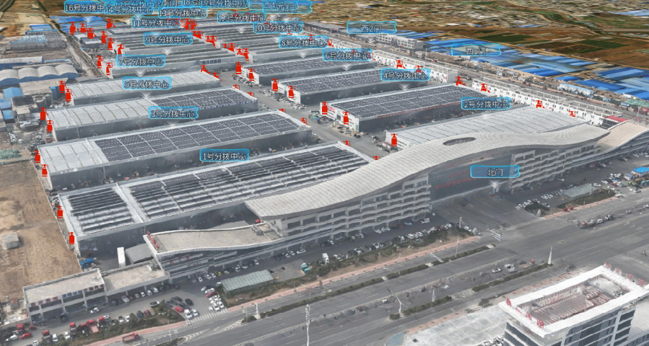

5.2 核心功能操作流程
找到目标楼层模型，用鼠标左键单击该楼层；
场景自动执行以下操作：目标楼层保持不透明，其他楼层变为透明。
复位视图：
用鼠标左键单击场景空白区域（如无楼层、无标签的地面区域）；
场景自动恢复初始状态：所有楼层透明，楼层信息标签隐藏
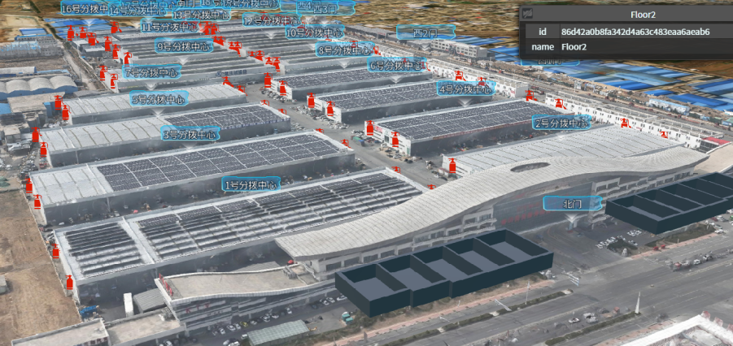

在场景中找到设施图标（如灭火器红色图标、仓库蓝色图标），图标下方默认显示设施名称；自动弹出详情气泡，显示设施 ID、等信息； 